德钦县  文化和旅游局 | 综合行政 | 简 报
德钦县  文化和旅游局 | 执法工作 | 简 报

第十六期

德钦县扫黄打非领导小组办公室 2019年8月10日
德钦县关于推进“扫黄打非”进寺院工作基层站点规范化标准化建设

为深入推进“扫黄打非”基层站点规范化标准化建设，开展“扫黄打非”进寺院工作，德钦县文化市场综合执法大队，两名执法人员于8月10至12日，先后到云岭乡政府及奔子栏书松塔巴林尼姑寺实地勘察，并向工作人员汲取对寺院、僧侣开展工作的经验。
此次前期考察工作，我队认真听取了寺庙管理局提出的意见建议。
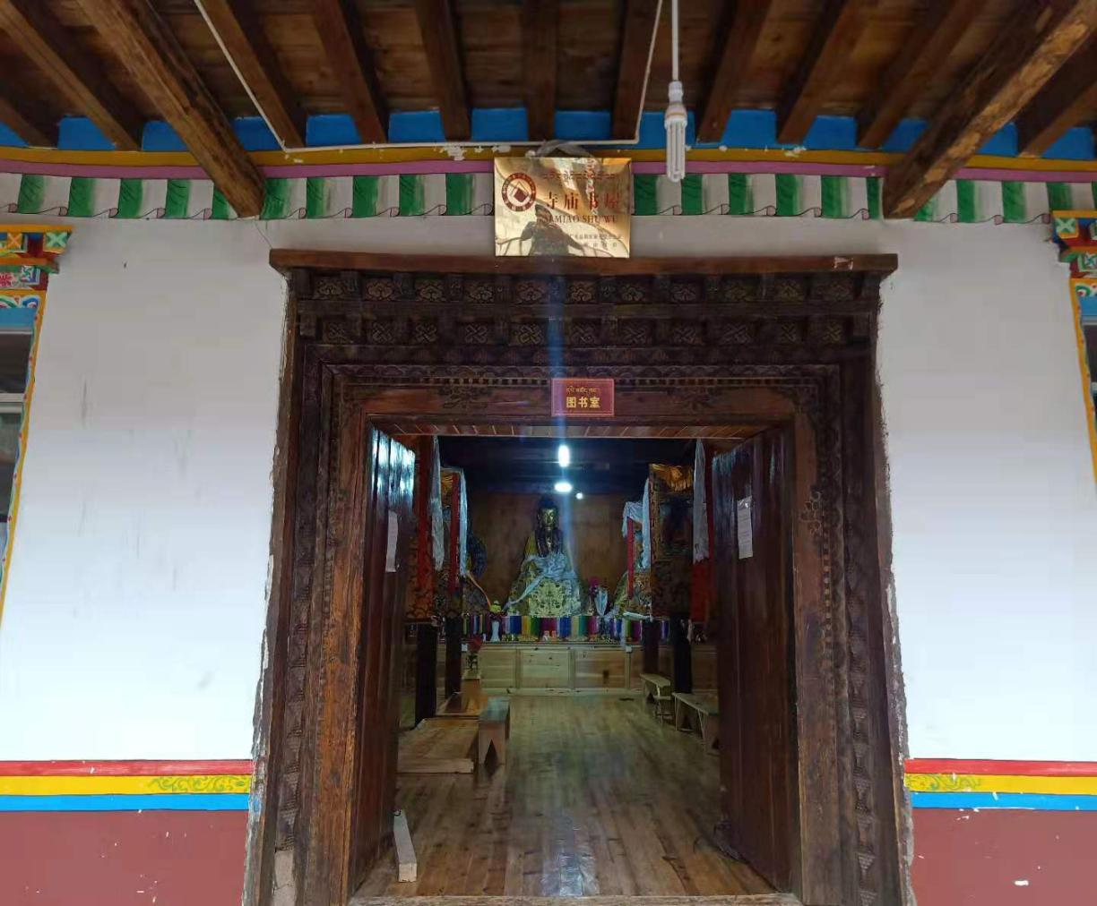同时对我局将在书松塔巴林尼姑寺建设反非法反违禁工作联络站给予职责范围内的帮助。同时我队确定将反非法反违禁工作站点设立在寺院书屋内，有助于后期工作开展。



德钦县文化和旅游局
2019年8月10日

报：州文化和旅游局，县委政法委，县委宣传部马彩花部长，鲁茸此里副县长，局领导。
送：县综治维稳办，县公安局，县法治办。
编打：斯南劳丁 校对：斯南劳丁

